Wymagania funkcjonalne dotyczące programu
List Boxer

Arkusz rewizji
Imię i nazwisko | Opis | Data
Andrzej Sas | Utworzono dokument w wersji 0.1 | 15.10.2012

Treść
Arkusz rewizji ……………………………………………………………………………........ 2
Cel dokumentu .................……………………………………………………………………… 4
Wymagania funkcjonalne ……………………………………………………………………… 5
- Wymagania systemowe ……………………………………………….………………….. 5
- Wymagania funkcjonalne dotyczące programu List Boxer w wersji 1.98 ………………... 5
  - Główne funkcje ………………………………………………………………..……..… 5
  - Tryby działania.…………………………………………………………………..…….. 5
  - Elementy sterujące …………………………………………………………….…….......6
  - Zarządzanie wyświetlaniem wprowadzonych informacji (filtry)………………..……... 6
  - Sortowanie informacji wyświetlanych na listach.............……………………….……... 6
  - Dodawanie ciągu do listy ..………………………………………………….………. ...7
  - Usuwanie informacji ………………………………………………………..………... 7
  - Cofanie ostatniej czynności …..……………………………………………………….…7
  - Pomoc kontekstowa ..………………………………………………………………….. 7
  - Wywoływanie opisu programu....……………………………………………………….. 7
  - Skróty klawiaturowe …………………………………………….……………………. 7

Cel dokumentu
Niniejszy dokument jest przeznaczony dla grupy testującej

Wymagania funkcjonalne
- Wymagania systemowe
  - Typ systemu operacyjnego: Windows XP SP2
  - Minimalne wymagania systemowe:
- procesor - Intel Celeron 440 @ 1.00 GHz, Pamięć RAM - 1 GB,
- karta graficzna – 64
- minimalna ilość wolnego miejsca na dysku to 100 КB
2. Wymagania funkcjonalne dotyczące programu List Boxer w wersji 1.98
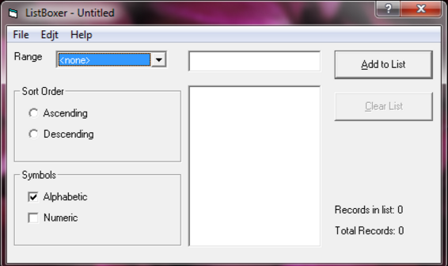
2.1. Główne funkcje:
- tworzenie uniwersalnych list alfanumerycznych
- modyfikowanie list
- zapisywanie list jako plików na dysku
- otwieranie list
- usuwanie list.
2.2. Tryby działania:
- alfabetyczny:
- typ danych: litery (duże, małe, łacina)
- długość ciągu (1-8)
- aktywacja trybu (сheckbox “Alphabetic”)
- wprowadzanie innych znaków w tym trybie jest niedozwolone
- cyfrowy:
- typ danych: liczby
- zakres danych od 0 do 9999
- aktywacja trybu сheckbox “Numeric”
- mieszany:
- typ danych: litery (duże, małe, łacina)
oraz liczby (od 0 do 9999)
- aktywacja trybu сheckbox “Numeric” i “Alphabetic” jednocześnie

2.3. Elementy sterujące:
- przyciski:
- przycisk “Clear List”, aby usunąć wszystkie wprowadzone informacje
- przycisk “Add to List”, aby przenieść informacje z pola wprowadzania do listy
- option buttons (zgrupowane “Sort Order”, służą do wybierania porządku sortowania):
- option button «Ascending» (w porządku rosnącym)
- option button «Descending» ( w porządku malejącym)
- checkboxes (zgrupowane “Symbols”, służą do wybierania trybu działania):
- сheckbox “Alphabetic” ( tryb alfabetyczny)
сheckbox “Numeric”( tryb cyfrowy)
2.4. Zarządzanie wyświetlaniem wprowadzonych informacji (filtry)
- dostępność filtrów (warunek wstępny – aktywacja jednego z trzech trybów działania)
- Rodzaje filtrów w zależności od trybu działania:
- alfabetyczny: «<none>», «All», «a-m » i «n-z»
- cyfrowy: «<none>», «All», «0-100», «101-200», «201-300» i «301-9999»
- mieszany: wszystkie filtry są dostępne
- filtr «<none>» blokuje wyświetlanie informacji z listy w dowolnym trybie
- filtr «All» umożliwia wyświetlenie wszystkich informacji z listy zgodnie z wybranym trybem
- filtr «a-m» wyświetla ciągi w określonym zakresie, których początkowa litera mieści się w zakresie określonym przez filtr
- filtr «n-z» wyświetla ciągi w określonym zakresie, których początkowa litera należy do zakresu określonego przez filtr.
2.5. Sortowanie informacji wyświetlanych na listach:
- w porządku rosnącym (aktywacja option button «Ascending»)
- w porządku malejącym (aktywacja option button «Descending»)
- liczby na liście są sortowane jako ciągi znaków
2.6. Dodawanie ciągów do listy:
- nacisnąć przycisk “Add to List”
- nacisnąć przycisk ENTER
2.7. Usuwanie informacji (usunąć wszystkie wprowadzone informacje w dowolnym momencie)
2.8. Cofanie ostatniej czynności ( w dowolnym momencie za pomocą polecenia COFNIJ Undo w menu “Edit”)
2.9. Pomoc kontekstowa (pomoc kontekstowa jest dostępna dla każdej kontrolki)
2.10. Wywoływanie opisu programu (poprzez menu “Help”/ Pomoc)
2.11. Skróty klawiaturowe:
- Open Ctrl+O
- Save as Ctrl+S
- Exit Ctrl +Q
- Copy Ctrl +C
- Cut Ctrl +X
- Paste Ctrl +V
- Undo Ctrl +Z
- Close Alt+ F4
- menu kontekstowe F1

